**INTEGRACION DE SISTEMAS CMOS**

**ACTIVIDAD 2 -OSCILADOR DE RELAJACIÓN**

ING. MARIANO MOREL

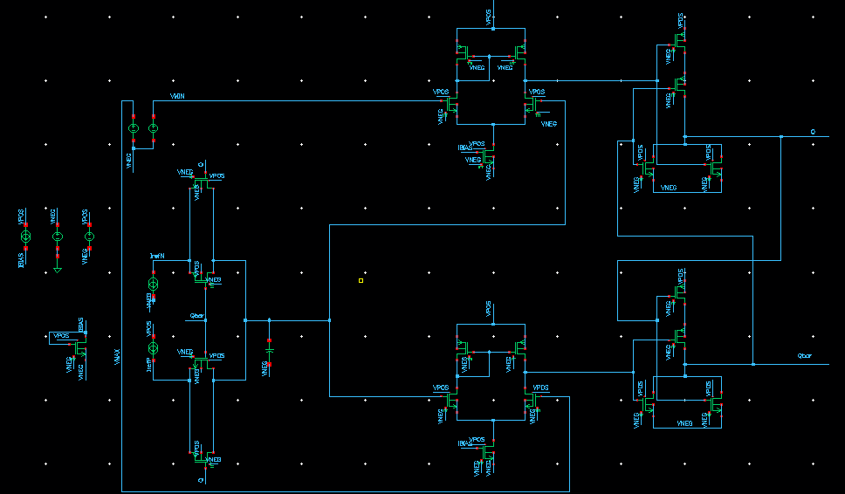

* Implementar un oscilador de relajación para obtener f = 4 MHz
* Simular: Vout, Isup, Vct, Vq
* Presentar esquemático a nivel transistor
* Detallar en una tabla W y L de cada MOSFET utilizado
* Considerar generadores ideales: Vmin, Vmax, IrefN, IrefP

Valores utilizados:

IBIAS = 100uA

VPOS = 3.3V

Ct = 100pF

Iref = 880uA

Vmax = 2.2V

Vmin = 1.1V

fosc = 4MHz

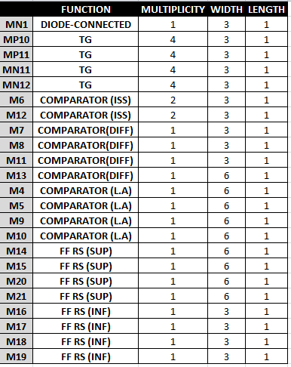

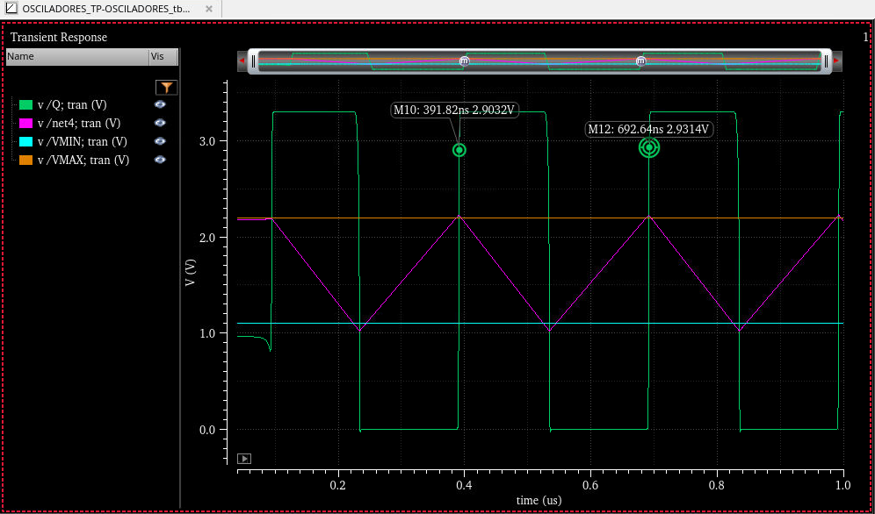

Observando las medidas temporales, se obtiene un periodo de T = 300.82ns, es decir

f = 3.324MHz.|

Como conclusión se extrae que el oscilador está funcionando pero no a la frecuencia teórica (4MHz). Esta discrepancia se puede deber principalmente a un mal dimensionamiento de los TG y la forma de generar las corrientes de carga y descarga. Se probó con la siguiente variante circuital la cual no funcionó.

